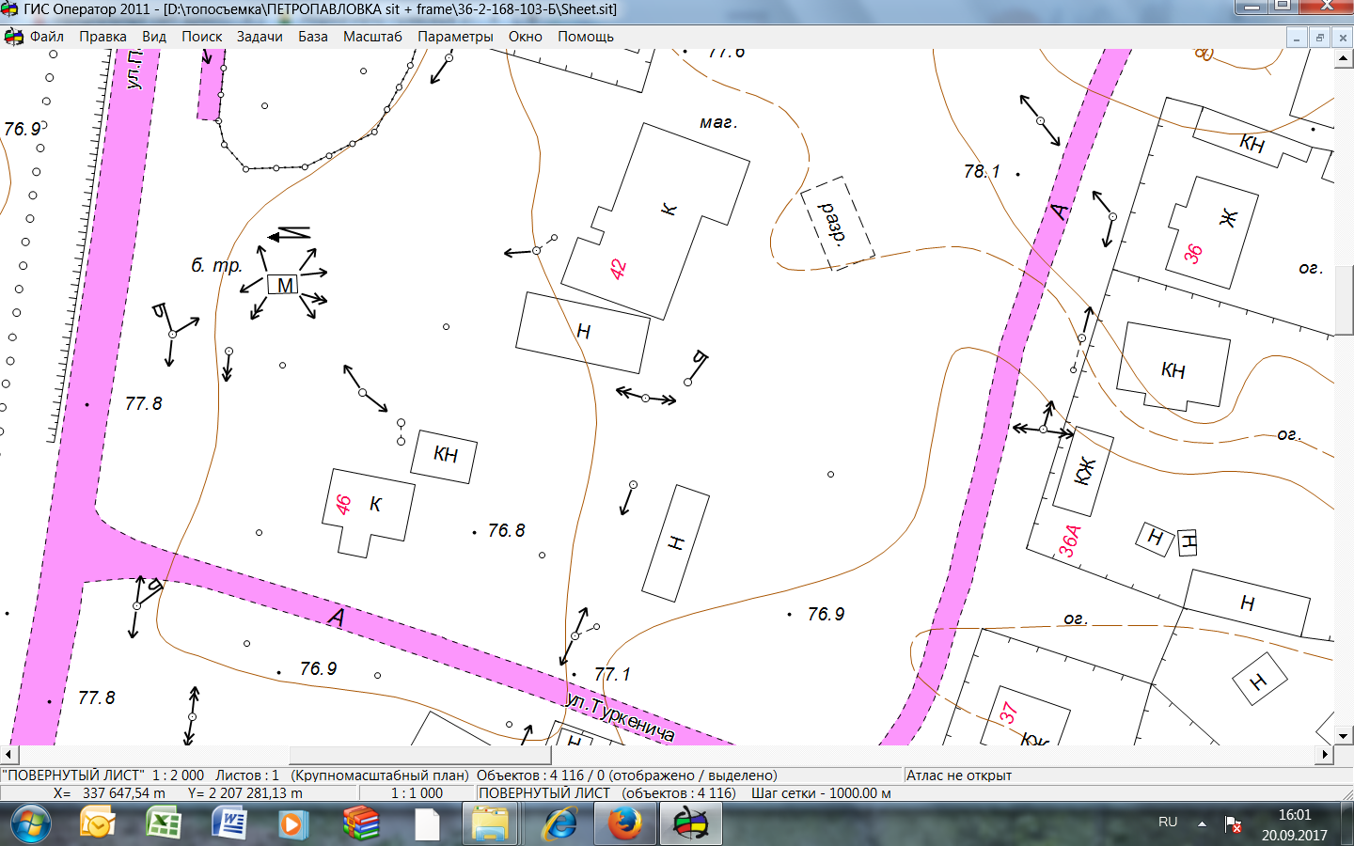

**2**

**ул. Победы**

**2**

**ул. Победы**

**СХЕМА №3 ПРИЛОЖЕНИЯ №2 К ПОСТАНОВЛЕНИЮ №182 АДМИНИСТРАЦИИ ПЕТРОПАВЛОВСКОГО СЕЛЬСКОГО ПОСЕЛЕНИЯ ОТ 01.11. 2017 г.**

- СХЕМАТИЧЕСКОЕ ИЗОБРАЖЕНИЕ НЕСТАЦИОНАРНОГО ТОРГОВОГО ОБЪЕКТА;

- НОМЕР НЕСТАЦИОНАРНОГО ТОРГОВОГО ОБЪЕКТА В СООТВЕТСТВИИ С ДИСЛОКАЦИЕЙ (ПРИЛОЖЕНИЕ 1);

- НАИМЕНОВАНИЕ УЛИЦЫ